Plán péče
o přírodní památku
Háj Petra Bezruče
Na období: 2008 - 2017

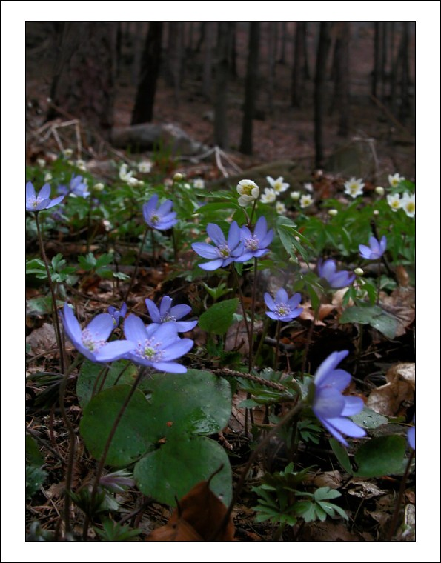
1. Základní identifikační údaje

1.1. Kategorie, název a kód ZCHÚ: Přírodní památka Háj Petra Bezruče, 106

1.2. Platný právní předpis nebo rozhodnutí o vyhlášení o ZCHÚ:
Vyhlášeno Výnosem Ministerstva školství a kultury ze dne 12. 12. 1956 pod číslem jednacím: 79.599/56

1.3. ZCHÚ spadá pod správu: Krajského úřadu Ústeckého kraje

1.4. Katastrální území: Petrohrad

1.5. Obec: Petrohrad
1.6. Parcelní vymezení:
287 - mapový výřez, viz příloha

1.7. Základní údaje o lese v ZCHÚ
Přírodní lesní oblast: 9 – Rakovnicko-kladenská pahorkatina
Lesní hospodářský celek: 406000 Žatec
Platnost LHP: 1.1. 2008 – 31.12. 2017
Porostní vymezení
oddělení | 230 | oddělení | 230
dílec | C | dílec | C
porostní skupina | 2a | porostní skupina | 4b
plocha | 0,83 ha | plocha | 0,17 ha
oddělení | 230 | oddělení | 230
dílec | C | dílec | C
porostní skupina | 2b | porostní skupina | 9
plocha | 0,16 ha | plocha | 0,24 ha
oddělení | 230 | oddělení | 230
dílec | C | dílec | C
porostní skupina | 2c | porostní skupina | 11
plocha | 0,24 ha | plocha | 0,65 ha
Oddělení | 230 | oddělení | 230
dílec | C | dílec | C
porostní skupina | 15/4a | porostní skupina | 17/6/2
plocha | 2,54 ha | plocha | 20,79 ha

Odborný lesní hospodář: Lesní správa Žatec
Organizace lesního hospodářství: LČR s.p.
Nižší organizační jednotka: Lesní správa Žatec

1.8. Výměra ZCHÚ
Celková výměra ZCHÚ: 26 110 m² (dle výpisu parcel z katastru nemovitostí)
z toho výměra lesních pozemků podle parcelního vymezení: 26 110 m²
výměra lesní půdy: 26 110 m²
bezlesí: -
z toho výměra jiných pozemků podle parcelního vymezení:
výměra zemědělských pozemků: -
výměra vodních ploch: -
výměra ostatních ploch: -

2. Odborné a věcné odůvodnění zásahů a opatření
2.1. Současné předměty ochrany v pořadí podle významu
Hájová společenstva dubohabřin a suchých acidofilních doubrav starého zámeckého parku s mohutnými exempláři stromů na výrazných žulových rozpadech a výchozech; nově také populace páchníka hnědého (Osmoderma eremita) .
2.2. Stručná charakteristika ZCHÚ a jeho přírodních podmínek
Geologie: Podklad chráněného území je tvořen tiskou žulou petrohradské části Ústecko-jesenického masivu. Jde o středně zrnitou až hrubozrnou biotitickou žulu. Žula tvoří na lokalitě dva skalnaté vrcholy a množství dalších skalních výchozů a rozvalů. Svahy jsou pokryty hlinitokamenitou sutí. Půdní pokryv tvoří kambizemě.
Vegetace: Původně tzv. „divoká část“ zámeckého parku, budovaného rodem Czernínů již od 17. století. Území bylo jen málo člověkem dotvořeno (schody ve skalách, pěšiny, rybníček). Zámecký parkový architekt tak plně využil potenciál terénu a bujného lesního porostu a citlivě jej využil pro oddychové potřeby tehdejšího panstva. Ve vegetaci lze vysledovat dvě odlišné lesní formace – hájové formace dubohabřin v severní části a suchou acidofilní doubravu v jižní části. Ve vrcholových partiích se ve zlomcích dochovala subxerofilní a xerofilní travinobylinná vegetace.

Zvířena: Les je poměrně často navštěvován. Z toho důvodu les obývá běžná lesní fauna, tolerující návštěvnost. Významnou složkou fauny jsou druhy obývající dutiny – veverka obecná, kuna lesní, z ptáků šplhavci a zpěvné ptactvo.
Nejvýznamnějším zástupcem fauny je páchník hnědý (Osmoderma eremita), vázaný na světlé dutiny střední a horní části kmenů listnatých dřevin.
Natura 2000:
PP je součástí Evropsky významné lokality CZ0423223 – Petrohrad, vyhlášené k ochraně páchníka hnědého (Osmoderma eremita).

2.3. Historie využívání území a další zásadní pozitivní i negativní vlivy lidské činnosti
Areál PP Háj Petra Bezruče byl vždy chráněn, nejdříve jako majetek šlechtického rodu Czerninů, kterým panství Petrohrad patřilo již od roku 1623. V té době vrchnost definitvně opustila hrad na vrcholu kopce a vybudovala výstavné sídlo zhruba 300 m SV. Zámecký areál byl obklopen lesy, z nichž část Czerninové využili ke zbudování zámeckého parku. Plochu dnešní PP využili nanejvýše citlivě jako tzv. „divokou část“. Romantické skalky s hradní zříceninou a les pod nimi pouze doplnili vhodnými dřevinami a o celý areál pak po staletí příkladně pečovali. Od roku 1956 je lokalita chráněna státem. Lesnicky bylo toho území vždy poněkud stranou zájmu. Les byl vždy využíván pouze z rekreačních důvodů. Vrcholové patrie s nevelkými romantizujícími zříceninami hradu a s ranně barokní poutní kaplí Všech svatých jsou navštěvovány nejvíce. Bohužel to sebou nese i negativní jevy jako vandalismus (především na kulturních památkách). Absence intenzívní péče o lesní porosty se zúročila v nálezu životaschopné populace páchníka hnědého.
2.4. Současné škodlivé vlivy a možná rizika
Škodlivé vlivy
- tracheomykoza a další choroby dubů
- eutrofizace lesních porostů
- změna vodního režimu v západní části ZCHÚ
- geograficky nepůvodní a stanovištně nevhodné druhy dřevin, především trnovníku akátu
- vandalismus a černé skládky
- možný škodlivý vliv sebou nese i tzv. bouldering – lokální změna chemismu, ničení vegetace skalních terásek
- blízkost zemědělské farmy – spásání okrajové vegetace
- porost Reynoutria japonica při silnici do Stebna, v západní části území

Možná rizika
- změna druhové skladby lesního porostu, především ve prospěch jehličnatých dřevin
- odstraňování padlých a dutinových stromů
- další exploatace boulderingu – lze zabránit vyčleněním vhodných tras mimo místa s předměty ochrany

K naplnění rizik s největší pravděpodobností nedojde – současný vlastník lesního porostu hospodaří podle schváleného LHP, který dutinové stromy toleruje a dosadby nevhodných dřevin neplánuje.
Pro správný rozbor škodlivých vlivů a rizik přírodní rezervace je nutné zpracovat studie, které upřesní jednotlivé činnosti a formy managementu v tomto ZCHÚ:
- Aktualizovat, resp. doplnit biologické průzkumy a studie (botanika nižších rostlin, zoologie (ornitologie), podrobná dendrologie a fytopatologie) a podle zjištěných výsledků upravit činnosti k udržení a zlepšení populací jednotlivých druhů a ekosystémů;
- Zadat hydrologické posouzení území vzhledem ke stavu drobné vodní plochy v západní části území, pokusit se o obnovu vodních poměrů v této části
- Průběžně monitorovat dynamiku populace páchník hnědého a podle výsledků přizpůsobovat hospodaření v lesích.

2.5.1 Lesní plochy
Oddělení, porost, porostní skupina | Výměra (ha) | Aktuální věk | Lesní typ | Současná dřevinná skladba, zastoupení
230 C 2a | 0,83 | 14 | 3K1 | BO30,DB20, BK20, MD10,BR10, KL10
230 C 2b | 0,16 | 15 | 3K1 | BK40, KL30, HB10, DB10, JV10
230 C 2c | 0,24 | 20 | 3S1 | KL40, LP40, KR20
230 C 4b | 0,17 | 40 | 3S1 | LP70, KL30
230 C 9 | 0,24 | 89 | 3K1 | BK70, LP30
230 C 11 | 0,65 | 104 | 3S1 | BK95, DB5
230 C etáž 15 | 2,28 | 144 | 3K1 | DB85, LP10, BK5
etáž 4a | 0,29 | 40 | 3K1 | LP80, KL20
230 C etáž 17 | 2,31 | 25 | 3A1 | LP20, BK20, DB20, KL20, BR10, JS10
etáž 6 | 2,31 | 60 | 3A1 | LP20, BR20, KL20, BK10, DB10, HB10, AK10
etáž 3 | 16,17 | 176 | 3A1 | DB40, LP20, BK10, BO10, MD5, KL5, JV5, HB5

2.5.2 Srovnání současné a přirozené druhové skladby v lesích v PP Háj Petra Bezruče
Oddělení, porost,  porostní skupina | lesní typ | současná dřevinná skladba | přirozená dřevinná skladba
230 C 2a | 3K1 kyselá dubová bučina | bo3,db2, bk2, md1, br1, kl1 | jd+-2, bo 0-+, db +-3, bk 5-7, lp +-1, (bř, hb) 0-+
230 C 2b | 3K1 kyselá dubová bučina | bk4, kl3, hb1, db1, jv1 | jd+-2, bo 0-+, db +-3, bk 5-7, lp +-1, (bř, hb) 0-+
230 C 2c | 3S1svěží dubová bučina | kl4, lp4, kr2 | jd+-2, db +-3, bk 5-7, hb 0-1, jv 0-1, lp +-2, (js, jl) +, (tř, os) 0+-
230 C 4b | 3S1svěží dubová bučina | lp7, kl3 | jd+-2, db +-3, bk 5-7, hb 0-1, jv 0-1, lp +-2, (js, jl) +, (tř, os) 0+-
230 C 9 | 3K1 kyselá dubová bučina | bk7, lp3 | jd+-2, bo 0-+, db +-3, bk 5-7, lp +-1, (bř, hb) 0-+
230 C 11 | 3S1svěží dubová bučina | bk9+, db 0+ | jd+-2, db +-3, bk 5-7, hb 0-1, jv 0-1, lp +-2, (js, jl) +, (tř, os) 0+-
230 C etáž 15 | 3K1 kyselá dubová bučina | db8+, lp1, bk0+ | jd+-2, bo 0-+, db +-3, bk 5-7, lp +-1, (bř, hb) 0-+
etáž 4a | 3K1 kyselá dubová bučina | lp8, kl2 | jd+-2, bo 0-+, db +-3, bk 5-7, lp +-1, (bř, hb) 0-+
230 C etáž 17 | 3A1 lipodubová bučina | lp2, bk2, db2, kl2, br1, js1 | jd 1-2, db +-3, bk 5-7, hb 0-+, jv +-2, jl 0-+, lp +-2, js 0-+
etáž 6 | 3A1 lipodubová bučina | lp2, br2, kl2, bk1, db1, hb1, ak1 | jd 1-2, db +-3, bk 5-7, hb 0-+, jv +-2, jl 0-+, lp +-2, js 0-+
etáž 3 | 3A1 lipodubová bučina | db4, lp2, bk1, bo1, md0+, kl0+, jv0+, hb0+ | jd 1-2, db +-3, bk 5-7, hb 0-+, jv +-2, jl 0-+, lp +-2, js 0-+

2.5.3. Nelesní plochy
V přírodní památce Háj Petra Bezruče se nenachází nelesní plochy.
2.6. Zhodnocení výsledků předchozí péče a dosavadních zásahů, závěry pro další postup
V minulých letech se v lesních porostech hospodařilo podle schváleného lesního hospodářského plánu, bez ohrožení předmětů ochrany.
2.7. Dlouhodobý cíl péče o ZCHÚ
Lesní porosty
Zlepšování druhové skladby a zastoupení jednotlivých dřevin ve prospěch druhů dubohabřin a kyselých doubrav. Prostorová a výšková diferenciace porostů. Podpora různověkosti porostů. Podpora přirozeného zmlazení. Ponechání stromů s dutinami, včetně starých, rozpadajících se kmenů a pařezů, zejména cílových dřevin. Redukce nepůvodních dřevin, především trnovníku akátu a expandujícího keřového patra ve všech částech PR.
2.8. Stanovení prioritních zájmů ochrany přírody v případě kolize
Prioritním cílem je zachování a zlepšení charakteru starého porostu a ochrana populace páchníka hnědého.
Ke kolizi by nemělo dojít, vlastníkem pozemků je s.p. LČR a v LHP nebylo shledáno žádné nebezpečí kolize (např. zalesňování nevhodnými dřevinami, těžba cílových dřevin).
2.9. Návrhy na doplnění označení a vymezení hranic ZCHÚ, návrhy na řešení majetkových (např. vykoupení pozemků) a nájemních vztahů, návrhy na rozšíření (zmenšení) území:
Je nutné revidovat a obnovit pruhové hraniční značení a označení tabulemi se státním znakem. Nezbytné je rozšířit území PP tak, aby došlo k úplnému překryvu s EVL Petrohrad.

3. Plán zásahů a opatření
3.1. Výčet, popis a lokalizace plánovaných zásahů a opatření
3.1.1. Zásahy a opatření v lesních porostech

Oddělení, porost, porostní skupina | Výměra (ha) | Navrhovaný zásah (pro období platnosti PR) | Dlouhodobý záměr
230 C 2a | 0,83 | Ponechat bez zásahu, přirozenému vývoji.  Doupné stromy ponechat. | Zlepšování druhové skladby, podpora prostorové a výškové diferenciace porostů
230 C 2b | 0,16 | Ponechat bez zásahu, přirozenému vývoji  Doupné stromy ponechat. | Zlepšování druhové skladby, podpora prostorové a výškové diferenciace porostů
230 C 2c | 0,24 | Ponechat bez zásahu, přirozenému vývoji  Doupné stromy ponechat. | Zlepšování druhové skladby, podpora prostorové a výškové diferenciace porostů
230 C 4b | 0,17 | Ponechat bez zásahu, přirozenému vývoji  Doupné stromy ponechat. | Zlepšování druhové skladby, podpora prostorové a výškové diferenciace porostů
230 C 9 | 0,24 | Ponechat bez zásahu, přirozenému vývoji  Doupné stromy ponechat. | Zlepšování druhové skladby, podpora prostorové a výškové diferenciace porostů
230 C 11 | 0,65 | Ponechat bez zásahu, přirozenému vývoji  Doupné stromy ponechat. | Zlepšování druhové skladby, podpora prostorové a výškové diferenciace porostů
230 C etáž 15 | 2,28 | Ponechat bez zásahu, přirozenému vývoji  Doupné stromy ponechat. | Zlepšování druhové skladby, podpora prostorové a výškové diferenciace porostů
230 C etáž 4a | 0,29 | Ponechat bez zásahu, přirozenému vývoji  Doupné stromy ponechat. | Zlepšování druhové skladby, podpora prostorové a výškové diferenciace porostů
230 C etáž 17 | 16,17 | Ponechat bez zásahu, přirozenému vývoji  redukce keřového patra, především Sambucus nigra, ve vrcholových partiích, kolem zřícenin i dalších keřů | Zlepšování druhové skladby, podpora prostorové a výškové diferenciace porostů
230 C etáž 6 | 2,31 | Odstranění akátu  Jinak ponechat bez zásahu, přirozenému vývoji  Doupné stromy ponechat. | Zlepšování druhové skladby, podpora prostorové a výškové diferenciace porostů
230 C etáž 3 | 2,31 | Odstranění akátu  Jinak ponechat bez zásahu, přirozenému vývoji  Doupné stromy ponechat. | Zlepšování druhové skladby, podpora prostorové a výškové diferenciace porostů
Zásahy nad rámec schváleného lesního hospodářského plánu je možné řešit v rámci dotačního systému MŽP.

3.1.2. Zásahy a opatření na pozemcích mimo lesní porosty a na rybnících, včetně ochranného pásma, případně pozemků navržených na rozšíření PR

-

3.1.3. Ostatní zásahy a opatření
- Nechat zpracovat hydrologickou studii k nápravě vodního režimu v Z části ZCHÚ.
- Odstranit nálet olše a dalších dřevin z prameništní loučky, loučku poté 1x ročně kosit včetně odklizení pokosené hmoty.
- Odstranit keřový porost z okolí hradních zřícenin pro podporu xerofilních a subxerofilních biotopů (především v Z části).
- Vytipovat nejvhodnější lezecký terén z hlediska předmětu ochrany, usměrnit pohyb veřejnosti.
- Instalace infotabule.

3.2. Odborná dokumentace jednotlivých zásahů
Celé území sledovat co do dynamiky populace páchníka hnědého a na základě monitoringu vyhodnocovat výsledky, směrovat a upřesňovat další opatření (dílčí plán péče).
Zadat podrobný dendrologický průzkum ZCHÚ.

3.3. Návrhy na zpřístupnění nebo vzdělávací využití ZCHÚ
Územím vede turistická stezka. Doporučuji instalovat infotabuli (viz. příloha).
Pro posílení podvědomí širší veřejnosti lze vydat skládačky s informativním textem o přírodních rezervacích, které by byly dostupné v infocentrech regionu.

4. Realizace a kontrola

4.1. Péči o ZCHÚ po odborné stránce garantuje, finanční prostředky z dotačních titulů MŽP ČR nárokuje, uzavírá smlouvy v rozsahu přidělených prostředků, dohlíží na provedení a hotové práce protokolárně přejímá:

Krajský úřad Ústeckého kraje, AOPK ČR

4.2. Práce odborně dokumentuje a jejich výsledky vyhodnocuje:

Krajský úřad Ústeckého kraje

4.3. Předpokládané náklady hrazené příslušným orgánem ochrany přírody a harmonogram jednotlivých činností:

Pravidelné zásahy:
Jediným pravidelným zásahem se zdá být ochranářské ošetření bývalé vlhké louky v Z části ZCHÚ a pomístní odstranění keřů kolem vrcholu, v okolí hradních zřícenin (v Z části). Všechny práce zahrnují i likvidaci hmoty. Všechny ceny jsou udávány bez DPH. V cenách není zahrnuta inflace a případný růst cen. Uvedené ceny jsou pouze orientační a je předpoklad úprav podle aktuálních nabídek a vývoje cen materiálu a pohonných hmot.

Rok | Druh plánované práce | Plocha (ha) | Cena za jednotku (Kč) | Celkem (Kč)
2008 | Kosení travních porostů | 0,5 | 14.000,-/ha | 7.000,-
 | Odstranění keř. porostu | 0,5 | 22.000,-/ha | 11.000,-
 | Aplikace arboricidu | 0,5 | 10.000,-/ha | 5.000,-
 | Celkem |  |  | 23.000,-
2009 | Kosení travních porostů | 0,5 | 14.000,-/ha | 7.000,-
 | Odstranění výmladků | 0,5 | 15.000,-/ha | 7.500,-
 | Aplikace arboricidu | 0,5 | 10.000,-/ha | 5.000,-
 | Celkem |  |  | 19.000,-
2010 | Kosení travních porostů | 0,5 | 14.000,-/ha | 7.000,-
 | Odstranění výmladků | 0,5 | 15.000,-/ha | 7.500,-
 | Aplikace arboricidu | 0,5 | 10.000,-/ha | 5.000,-
 | Celkem |  |  | 19.000,-
2011 | Kosení travních porostů | 0,5 | 14.000,-/ha | 7.000,-
 | Celkem |  |  | 7.000,-
2012 | Kosení travních porostů | 0,5 | 14.000,-/ha | 7.000,-
 | Celkem |  |  | 7.000,-
2013 | Kosení travních porostů | 0,5 | 14.000,-/ha | 7.000,-
 | Celkem |  |  | 7.000,-
2014 | Kosení travních porostů | 0,5 | 14.000,-/ha | 7.000,-
 | Celkem |  |  | 7.000,-
2015 | Kosení travních porostů | 0,5 | 14.000,-/ha | 7.000,-
 | Odstranění výmladků | 0,5 | 15.000,-/ha | 7.500,-
 | Aplikace arboricidu | 0,5 | 10.000,-/ha | 5.000,-
 | Celkem |  |  | 19.000,-
2016 | Kosení travních porostů | 0,5 | 14.000,-/ha | 7.000,-
 | Celkem |  |  | 7.000,-
2017 | Kosení travních porostů | 0,5 | 14.000,-/ha | 7.000,-
 | Odstranění výmladků | 0,5 | 15.000,-/ha | 7.500,-
 | Aplikace arboricidu | 0,5 | 10.000,-/ha | 5.000,-
 | Celkem |  |  | 19.000,-
Celkem náklady za dobu platnosti plánu péče |  |  |  | 134.000,-
Jednorázové zásahy:

Přehled prací

Rok | Druh plánované práce | Náklady na jednotku (Kč) | Náklady celkem za rok (Kč)
2008 | obnova hraničního pruhového značení (2,5 km) | 1200,-/1 km | 3.000,-
 | výroba a instalace stojanů a cedulí se státním znakem, výměna starých a poškozených (5x) | 2000,-/1 ks | 10.000,-
 | výroba a instalace infotabule | 20.000,- | 20.000,-
 | zpracování hydrologické studie | 100.000,- | 100.000,-
 | zpracování průzkumů (viz. kap. 2.4.) | 20.000,- | 80.000,-
2012 | obnova hraničního pruhového značení | 1200,-/1 km | 3.000,-
 | nátěr a výměna poškozených stojanů a cedulí se státním znakem | 2000,-/1 ks | 10.000,-
2016 | obnova hraničního pruhového značení | 1200,-/1 km | 3.000,-
 | nátěr a výměna poškozených stojanů a cedulí se státním znakem | 2000,-/1 ks | 10.000,-
Celkem za dobu platnosti plánu péče |  |  | 239.000,-

5. Závěrečné údaje

5.1. Použité podklady a informace
Hejný S. et Slavík B. /ed./ (1988): Květena ČSR I. - Academia Praha
Hejný S. et Slavík B. /ed./ (1990): Květena ČR II. - Academia Praha
Hejný S. et Slavík B. /ed./ (1992): Květena ČR III. - Academia Praha
Kuncová J. et al. (1999): In: Mackovčin P & Sedláček M. (eds.): Chráněná území ČR, svazek I., Ústecko.- Agentura ochrany přírody a krajiny ČR.
Kubát K. /ed./ (2002): Klíč ke květeně České republiky. Academia Praha
Moravec J. et al. (1995): Rostlinná společenstva České republiky a jejich ohrožení, -
Litoměřice, 2. vydání, Severočes. přír., Příloha 1995.
Slavík B. /ed./ (1995): Květena ČR IV. - Academia. Praha.

5.2. Vztah k jiným plánům péče:

5.3. Plán péče zpracoval:
Bc. Radek Fišer

5.4. Odborné posouzení ústředního pracoviště AOPK ČR:

5.5. Schválení orgánem ochrany přírody

V …………… dne ………. Podpis a razítko ……………………..

6. Přílohy
Příloha č. 1: mapa 1: 10 000
Příloha č. 2: vymezení pracovní plochy
Příloha č. 3: ortofotomapa území
Příloha č. 4: výřez katastrální mapy
Příloha č. 5: umístění tabulí se státním znakem

Příloha 1: výřez z mapy 1:10 000
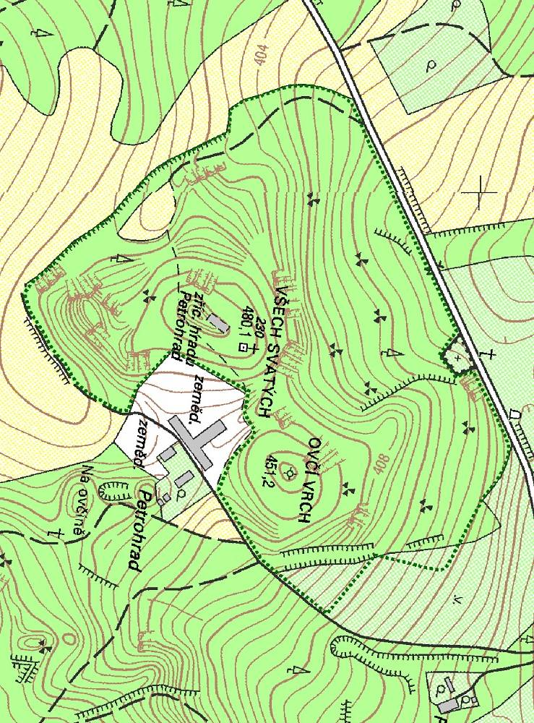

Příloha 2: vymezení pracovní plochy
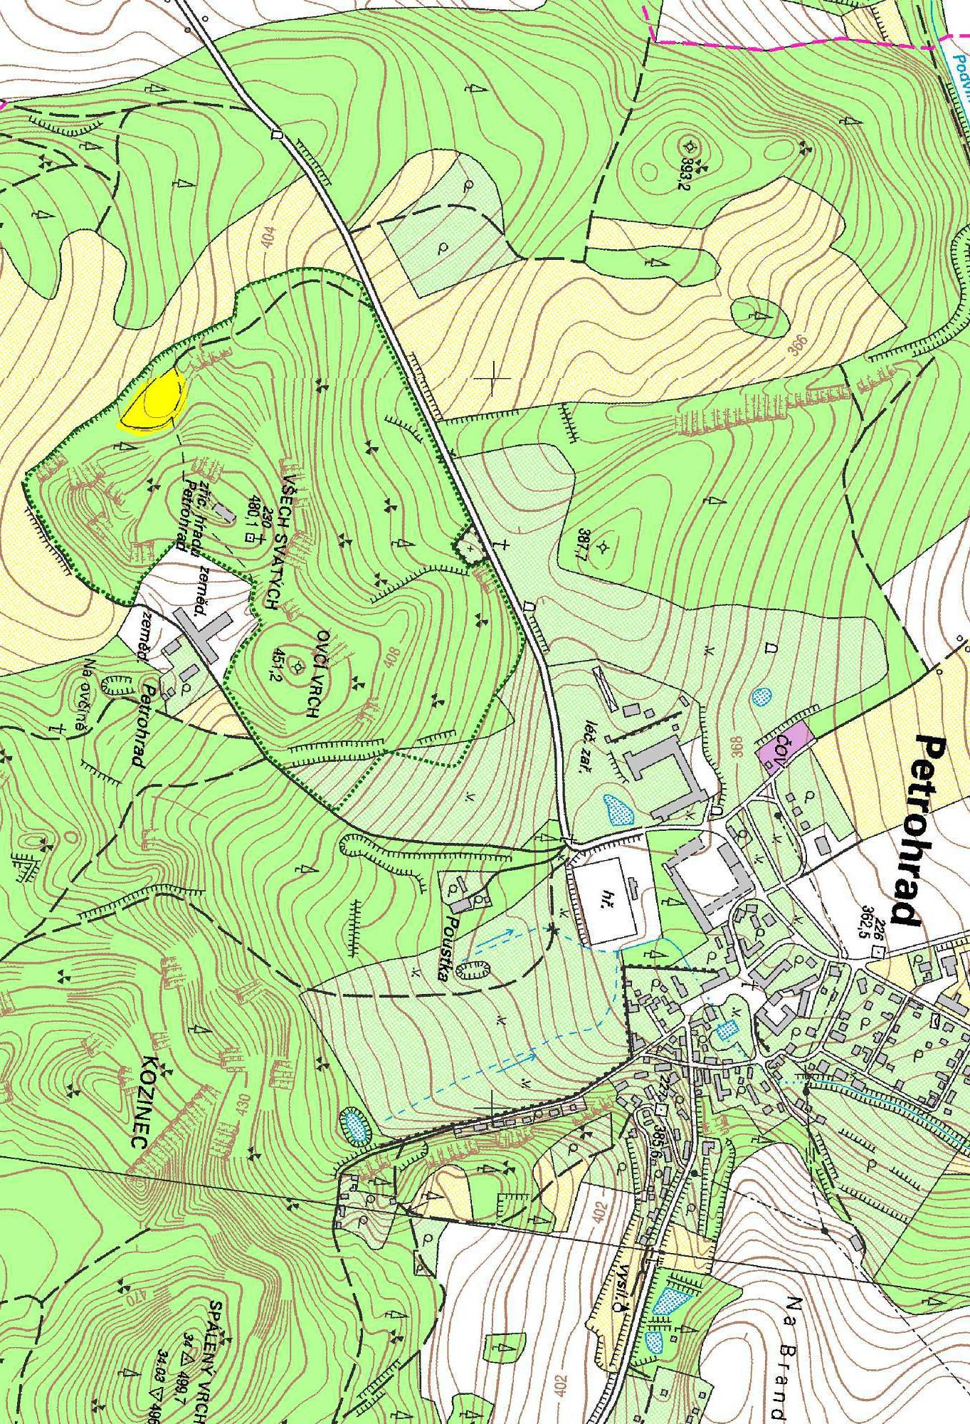

Příloha 3: ortofoto
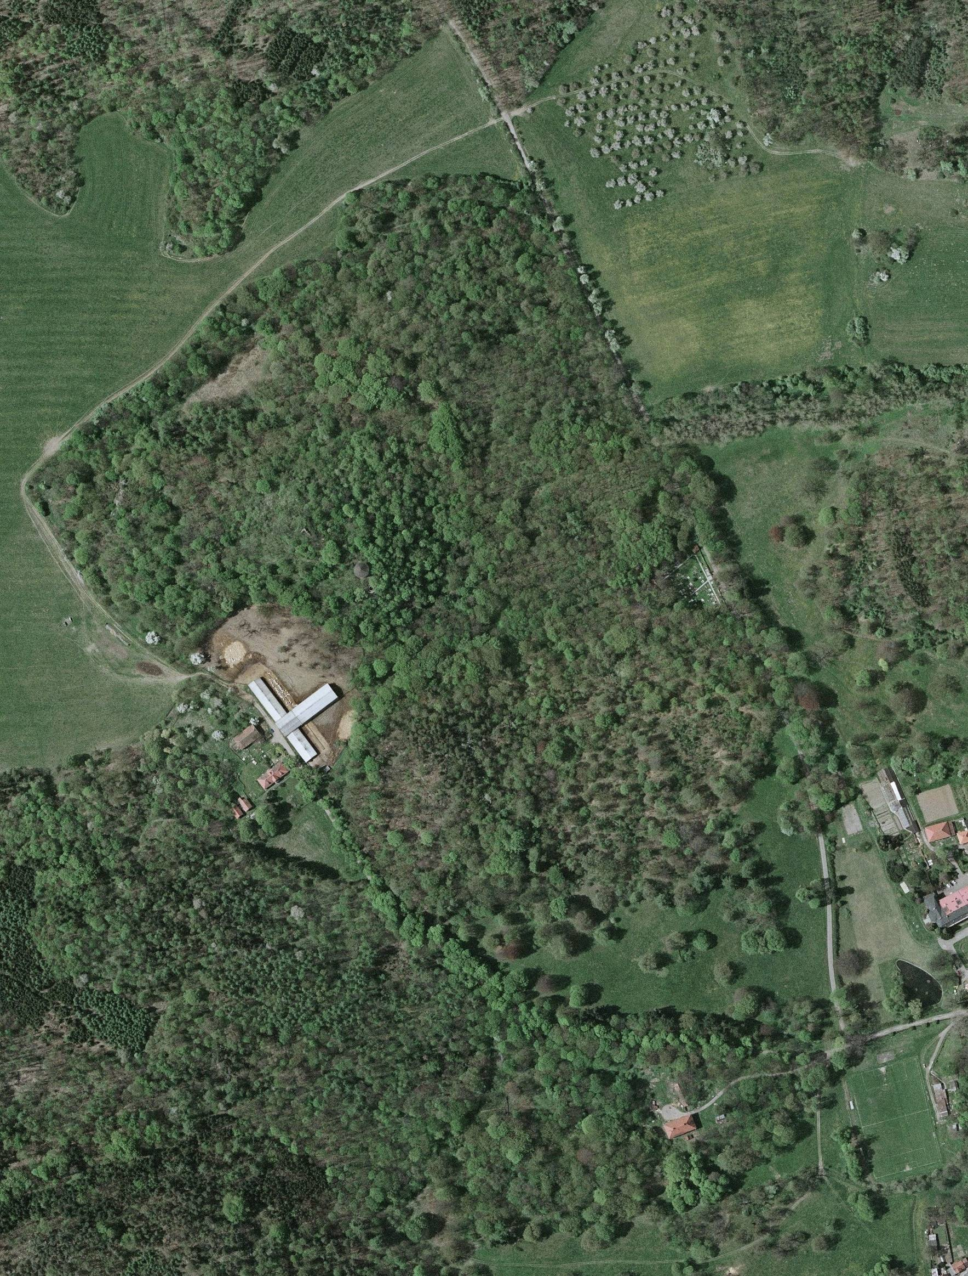

Příloha 4: výřez z katastrální mapy
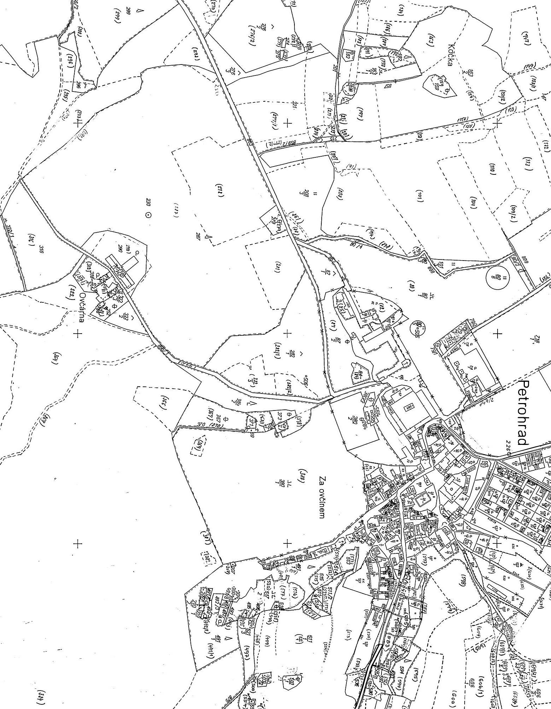

Příloha č. 5: umístění tabulí se státním znakem
